THÔNG TIN BÁO CHÍ
CHÍNH THỨC ĐƯA VÀO HOẠT ĐỘNG SỐ ĐIỆN THOẠI TỔNG ĐÀI CHĂM SÓC KHÁCH HÀNG EVN 1558 TỪ NGÀY 15/8/2026
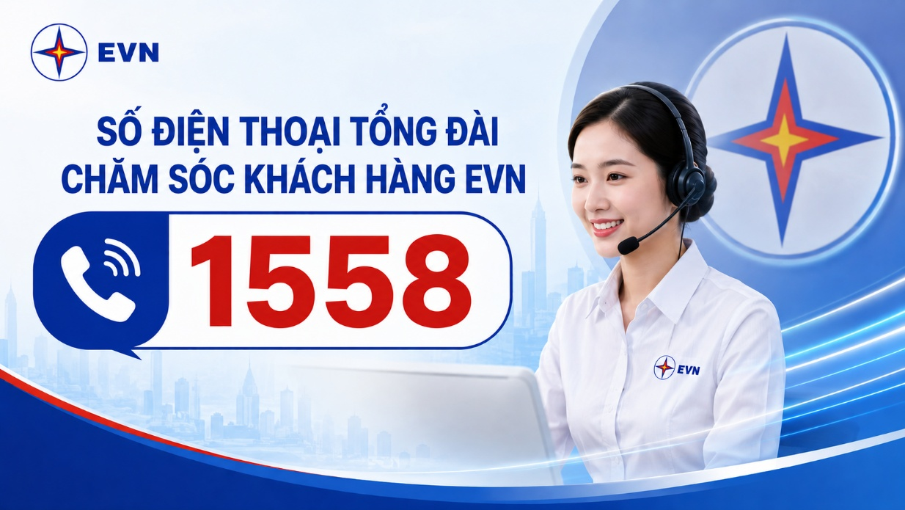

Trong thời gian gần đây, với mục tiêu “đơn giản hơn, thuận tiện hơn, lấy sự hài lòng của khách hàng làm trọng tâm”, Tập đoàn Điện lực Việt Nam và các Tổng Công ty Điện lực đã đưa vào vận hành ứng dụng “EVN CSKH” sử dụng trên điện thoại thông minh (trên các nền tảng các hệ điều hành IOS và Android) đối với tất cả các khách hàng dùng điện của EVN từ ngày 15/6/2026. Sau 2 tháng vận hành, số lượng người dùng cài đặt ứng dụng đã tăng rất nhanh, đến nay đã có hơn 01 triệu lượt cài đặt và sử dụng ứng dụng EVN CSKH.
Trên cơ sở tiếp tục phát huy phương châm “đơn giản hơn, thuận tiện hơn, lấy sự hài lòng của khách hàng làm trọng tâm” sau những thành công ban đầu khi ứng dụng EVN CSKH được đưa vào sử dụng, Tập đoàn Điện lực Việt Nam và các Tổng Công ty Điện lực tiếp tục đưa vào hoạt động số điện thoại tổng đài chăm sóc khách hàng mới là 1558 đối với tất cả các khách hàng dùng điện của EVN trên toàn quốc từ ngày 15/8/2026 (Ghi chú: Tổng đài 1558 của EVN chỉ cung cấp dịch vụ thoại nghe/gọi, không áp dụng đối với dịch vụ tin nhắn). Bên cạnh số điện thoại 1558, các khách hàng sử dụng điện vẫn có thể tiếp tục liên hệ bằng các số điện thoại chăm sóc khách hàng hiện tại của các Tổng Công ty Điện lực song song với đầu số 1558 mới.
Tập đoàn Điện lực Việt Nam và các Tổng Công ty Điện lực trân trọng cảm ơn sự đồng hành của các khách hàng sử dụng điện, đồng thời cam kết sẽ không ngừng cải thiện nâng cao chất lượng các dịch vụ điện theo đúng phương châm “lấy sự hài lòng của khách hàng làm trọng tâm”. Trân trọng.
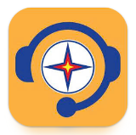
Mã QRcode để tải và cài đặt ứng dụng EVN CSKH:

Đối với hệ điều hành IOS  (cấu hình tối thiểu 15.1)  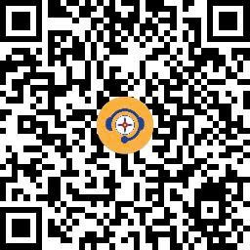 | Đối với hệ điều hành Android  (cấu hình tối thiểu 7.0)  